GGP 80-96

* **Bedürfnisse und Werbung:**
  + Unsere Bedürfnisse für unser alltägliches Leben sind sehr eng an die Wirtschaft geknüpft. Eine funktionierende Wirtschaft ermöglicht es uns diese Bedürfnisse zu befriedigen. Die Bedürfnisse sind von der Kultur abhängig.

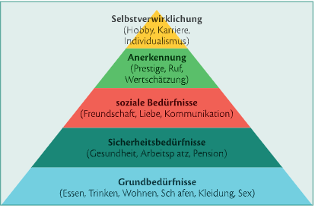

* + Knappheit von Gütern zwingt zu ökonomischen Handeln.
  + **Ökonomie:** Die Ökonomie beschäftigt sich mit den Gesetzmäßigkeiten des Wirtschaftens. Dazu zählen Produktion, Konsum und Tausch von Gütern.
  + Mitteleinsatz:
    - **Minimalprinzip:** Das Ziel soll mit einen minimalen Mitteleinsatz erreicht werden.
    - **Maximalprinzip:** Der Mitteleinsatz ist vorgegeben. Damit soll ein möglichst höher Output erreicht werden.
  + **Kaufen und Werbung:**
  + **AIDA:** **A**ttention **I**nterest **D**esire **A**ction
    - versucht durch diese vier Punkte das Produkt zu verkaufen (Action)
  + **Konsumieren gegen den Trend:**
  + Konsumgesellschaft entsandt in 20er Jahren in den USA.
  + **Fordismus:** Ford zahlte seinen Mitarbeiter eine höheren Lohn mit 8-Stunden Tag und ihr Kaufinteresse zu erhöhen.
  + 1929: Schwarzer Freitag —> Weltwirtschaftskrise
* **Der Markt - nichts Abstraktes:**
  + Markt = Treffpunkt Angebot und Nachfrage
  + Kaufen wird gleichgesetzt mit: Nachfrage
  + Konsum wird gleichgesetzt mit: Angebot, Produktion, Herstellung, Verkaufen
  + Griechische Hausgemeinde: Oikos
  + Marktteilnehmer: Käufer, Verkäufer, Produzenten, Konsumenten, Spekulanten, Makler, ...
  + Marktmodell: schwankt zwischen starkem Überschuss und Starkem Mangel

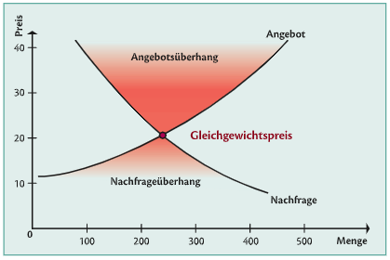

* + **Gleichgewichtspreis:** Treffpunkt von angebotener und nachgefragter Menge
  + **Nachfrageüberhang:** Nachfrage größer als das Angebot
  + **Angebotsüberhang:** Angebot größer als die Nachfrage
  + **Inflation:** Geld wird weniger Wert
  + Preis ist von der Marktform abhängig: z.B. wie viele Anbieter gibt es
  + **Marktformen:**
    - Polypol: Viele Anbieter, viele Nachfrager (Lebensmittelgeschäft)
    - Monopol: **ein** Anbieter, viele Nachfrager (Google)
    - Oligopol: wenige Anbieter, viele Nachfrager (Medienindustrie)
  + Es gibt **keinen** vollkommenen Markt —> es können nicht alle Markteilnehmer über alle Teile eines Markts informiert sein
  + Absprachen unter Konkurrenten = Kartell
  + **OPEC:** legt die weltweite Ölfördermenge fest
  + **Homo oeconomicus:** Der Mensch trifft alles Kaufentscheidungen um seinen Gewinn zu maximieren.
  + Wettbewerb gibt den Preis vor. Wettbewerb kann zu Innovationen im Markt führen.